Технологическая карта
Мастер-класс «Сувенир « Елочное украшение «Ежик»
Педагог дополнительного образования ГБУ ДО ЦТ «На Вадковском»
Нилова Анна Александровна
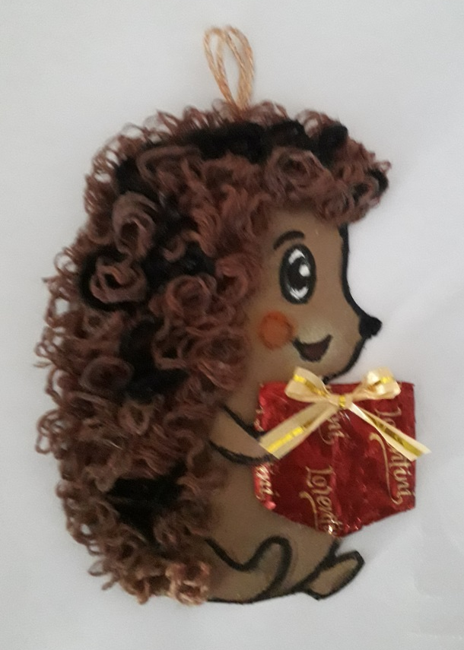
1. Материалы и инструменты:
- цветной картон (бежевый или коричневый, любой цветной); - нить коричневая темно-серая ; - клей Момент; - акриловые краски (белая, черная); - кисть ; - ножницы; - шило; - палочка для канапе; - простой карандаш; - лист плотной бумаги; - плотная нить (20 см)
2. Технология изготовления:
- нарисовать и вырезать шаблоны по образцу; - каждый шаблон обвести карандашом на картоне и вырезать; - подклеить на картон петлю–подвеску; - склеить заготовки из картона ; - обвести границу спинки; - поочередно наклеить подготовленные заготовки из нити на спинку; - акриловой краской нарисовать мордочку (глаза, нос, рот); - акриловой краской нарисовать контуры , лапки; - наклеить подарок с бантиком.

